毕业证、学位证封皮等购置技术要求
序号 | 名称 | 样式或图片 | 技术要求 | 单位 | 数量
1 | 毕业证封皮 | 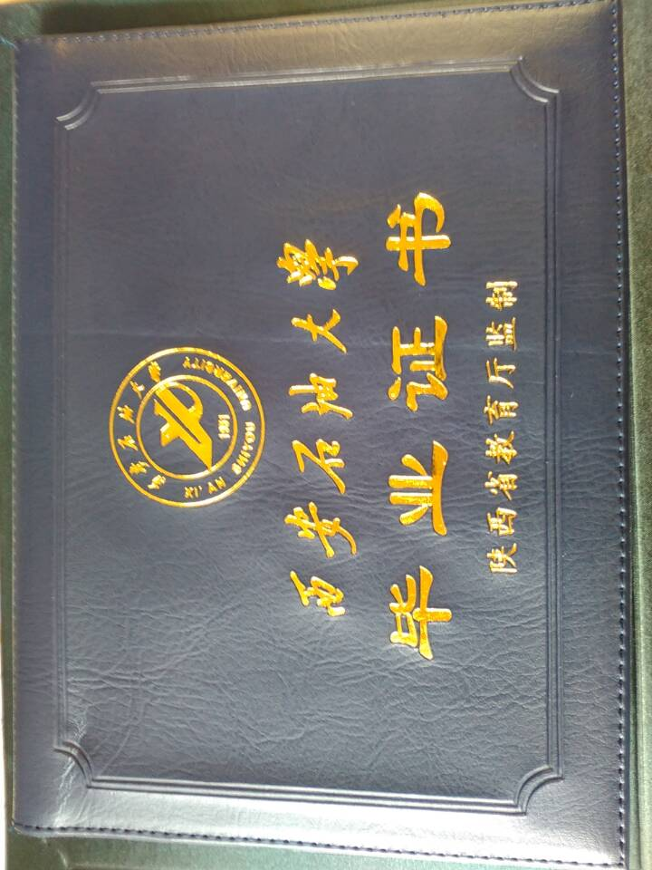 | 1、真丝布（防水；滴水在表面有荷叶效果）内裱80g木浆衬纸。  2、小象纹（内衬带布面），  底层：3.0mm环保灰板，内夹3.0mm高泡海绵，封面层：300g亚浆*白卡，果冻胶+环保皮壳机裱贴。  3、Rib fabric银白色朱砂布（织花金鱼纹）环保果冻胶裱贴1.5mm正品灰板纸，证芯四角固定工艺：内嵌式朱砂布三角型插兜。  4、20丝PE保护膜（防粘字，拒收PVC等材质）。  5、毕业证书封皮：18*25cm（对折成品尺寸）；学位证书封皮：31*22cm（对折成品尺寸）。 | 个 | 4600
2 | 学位证封皮 | 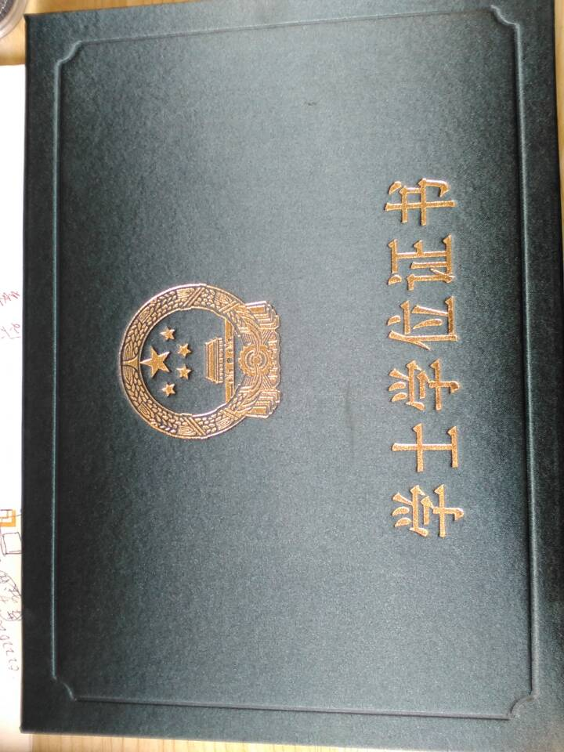 |  | 个 | 4600
注：投标时须提供样品，中标后作为验收标准。

使用单位技术负责人签字：

使用单位负责人签字 年 月 日

